PADLET – ROM

Povezavo ste kliknili.
Sedaj ste na strani, ker boste nekaj napisali.
To začnete tako, da kliknete +, desno spodaj – roza.
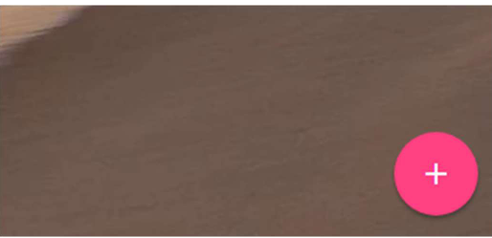
Odpre se novo okence. Sedaj pod:
•Title – zapišite svoje ime in priimek.
•Write something ... - napišite kakšno lepo misel.

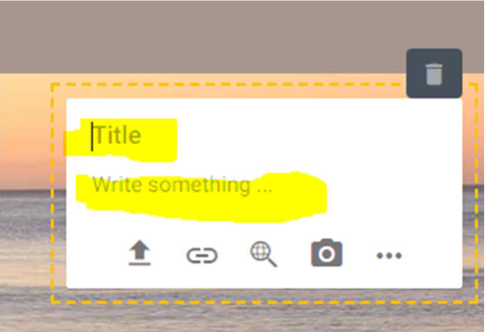
Če želite dodati še sliko (po izbiri, ni nujno), kliknite puščico (na sliki spodaj obarvana rumeno). Predhodno morate na računalnik (ali telefon, če delate z njim) naložiti sliko, ki jo želite objaviti.
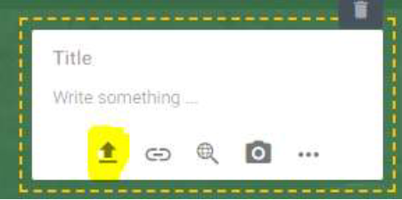
Nato izberete sliko (pick file) in je slika dodana.

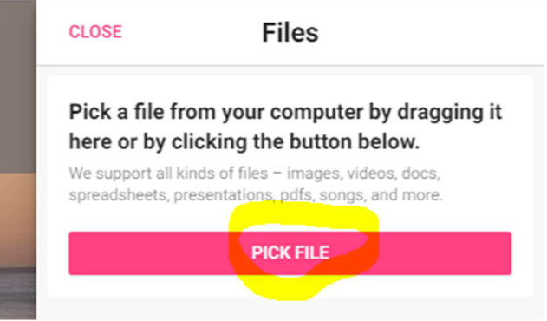
Klik na CLOSE ter je narejeno
Hvala za sodelovanje

DRAGI UČENCI
Glede na to, da so se šole spet zaprle in šolanje poteka na daljavo, napišite vaše občutke ob tem:
- bi radi koga posebej pozdravili, na daljavo…
- napišite kakšno lepo misel,
- česa se veselite, ko boste spet v šoli …
vaša učiteljica Božena

